
臺北市立大安高級工業職業學校101年度
生命教育活動
地點：大安高工校園
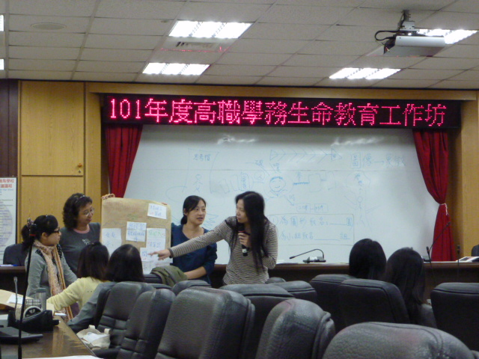 | 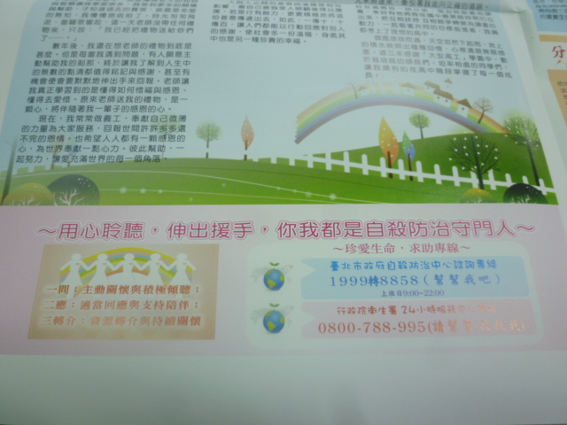
生命教育工作坊 | 心路刊物宣導
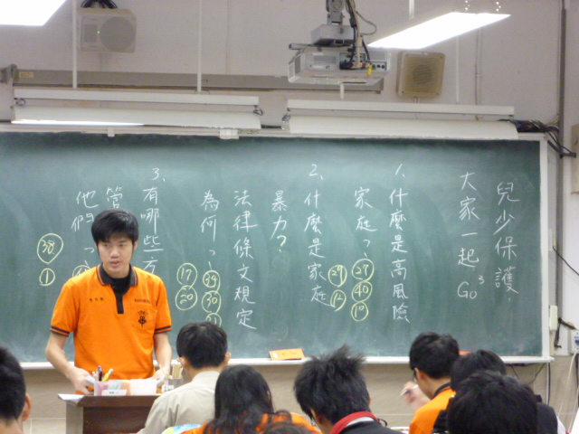 | 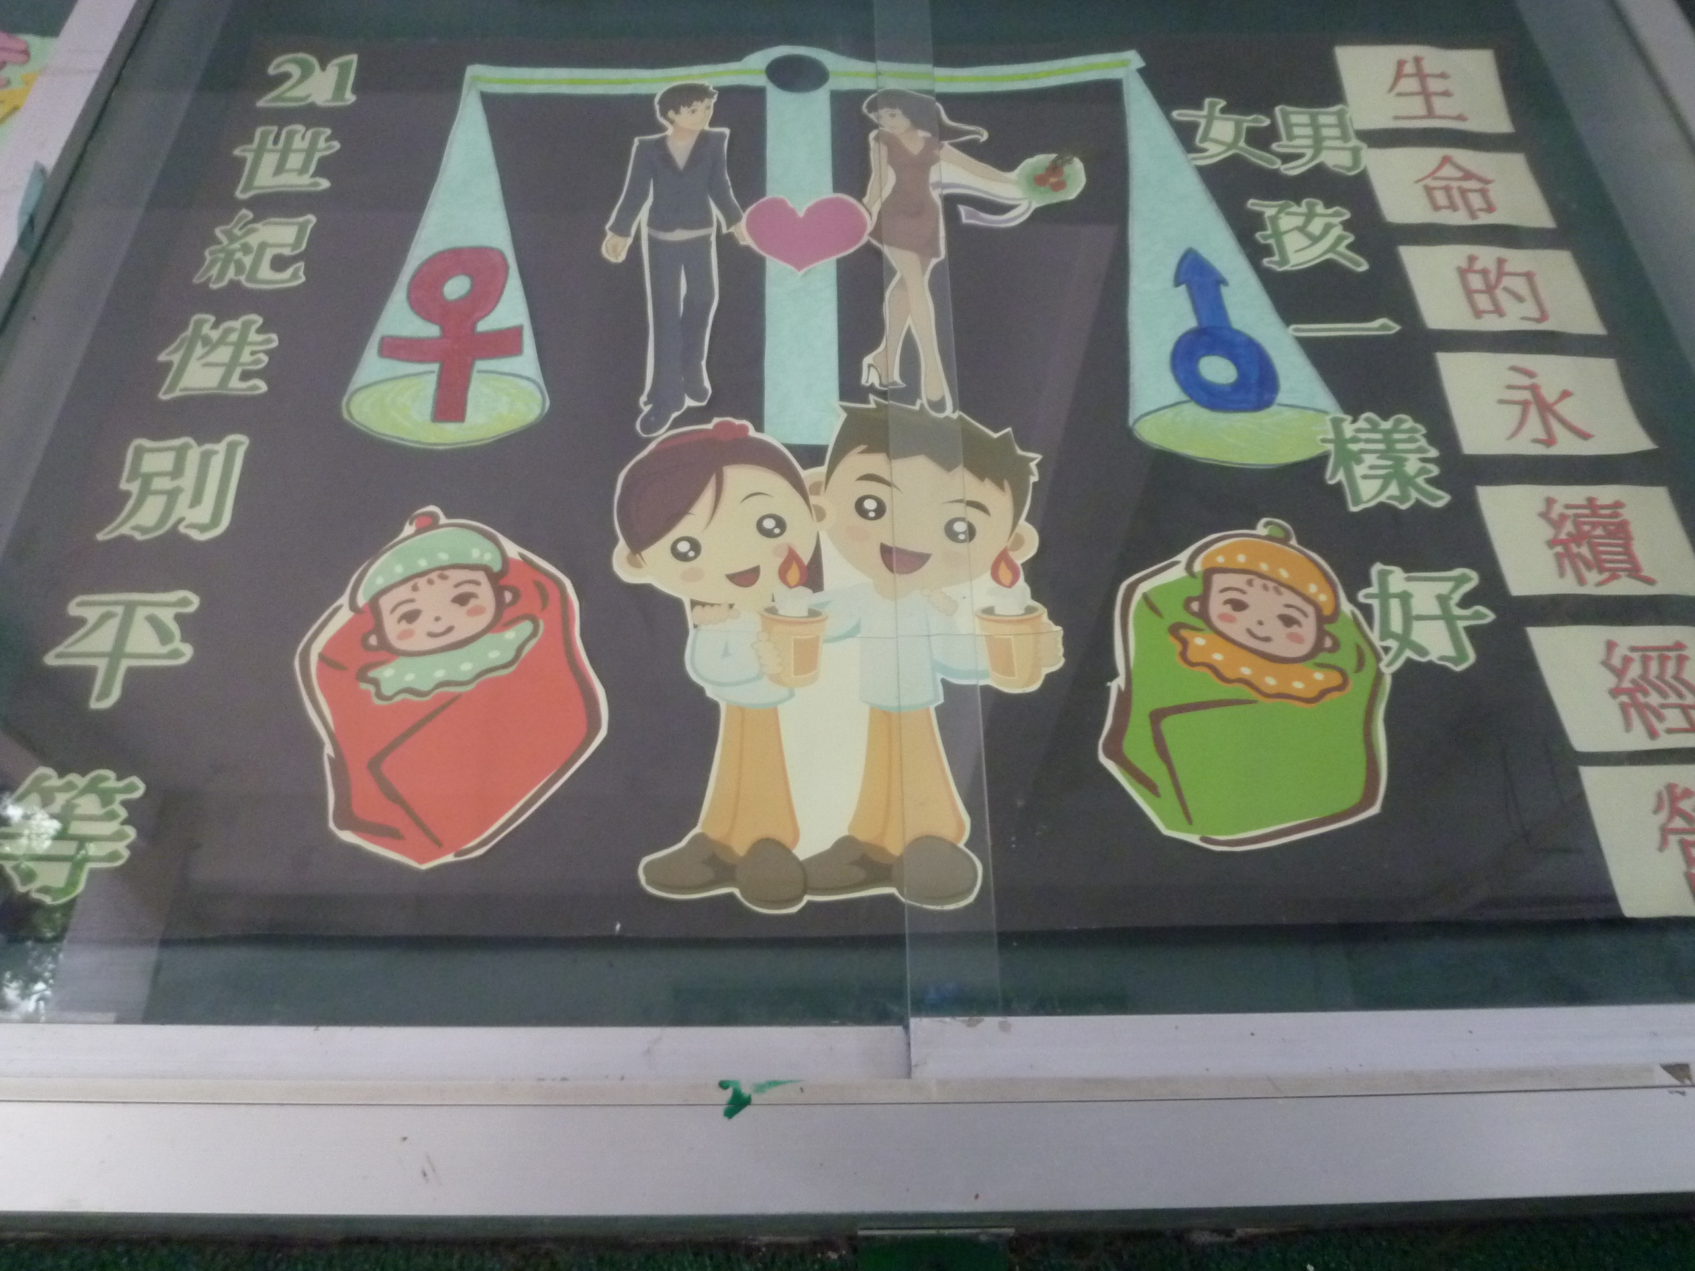
班會討論 | 認真寫書法

